ПРАКТИЧНЕ ЗАНЯТТЯ №13

Тема заняття: особливості використання властивості transform об’єкту Style
при створенні анімаційних ефектів на web- сторінках

Теоретична частина

У версії мови каскадних листів стилів CSS3 була уведена властивість transform, яка надає можливість зсувати, повертати, масштабувати і деформувати елементи web-сторінки не зачіпаючи інші елементи, розташовані на ній. Ця властивість CSS, як значення використовує не ключові слова, розміри, колір або URL-адресу, а функції. Параметрами цих функцій можуть бути координати, кути або масштабні коефіцієнти. Координати задаються у системі координат, яка зв’язана з самим елементом web- сторінки. Вони можуть задаватися в пікселях і мають позитивні значення при відліку від початку координат вправо і вниз. Властивість transform може бути застосована для будь яких блокових елементів веб-сторінки: зображень, таблиць, блоків, заголовків, тощо. В мові JavaScript цій властивості відповідає властивість transform об’єкту Style.
Для звернення до властивості transform об’єкту Style в скриптах мови JavaScript використовуються стандартні синтаксичні конструкції:
document.getElementById("id- ім’я").style.transform
або посилальне-ім’я.style.transform,
коли на елемент web- сторінки створено посилальне ім’я за допомогою оператору присвоювання
var посилальне-ім’я= document.getElementById("id- ім’я");.
Для реалізації динамічного ефекту на web- сторінці за допомогою властивості transform об’єкту Style потрібно у скрипті виконати оператор присвоювання, який має синтаксис:
document.getElementById("id- ім’я").style.transform="функція(параметр)";
або посилальне-ім’я.style.transform="функція(параметр)";,
тобто виконати присвоювання властивості transform об’єкту Style значення функції трансформації CSS з відповідним параметром. При використанні таких функцій трансформації в скриптах треба пам’ятати, що це не функції мови JavaScript і у якості їх параметрів не дозволяється використовувати літерали, імена змінних або вирази, як це можна робити для функцій мови JavaScript. Такі функції трансформації CSS перед присвоєнням їх значень властивості transform об’єкту Style повинні бути попередньо перетворені у рядковий літерал. Деякі такі функції трансформації CSS, які є значеннями властивості transform об’єкту Style наведені в таблиці. Їх використання розглянемо на прикладі перетворення зображення створеного за допомогою тегу
<img src="forest.png" id="im"/>
Функція трансформації | Описання
translateX(n) | Зсуває елемент на нове місце, відносно його вихідного положення по горизонталі: вправо (при позитивних значеннях n) або вліво (при негативних значеннях n). Параметр n може бути заданим у будь яких одиницях довжини допустимих в CSS. Наприклад виконання у скрипті оператора  document.getElementById("im").style.transform="translateX(-500px)";  зсуне зображення на 500 пикселів вліво.
translateY(n) | Зсуває елемент на нове місце, відносно його вихідного положення по вертикалі вниз (при позитивних значеннях n) або уверх (при негативних значеннях n). Параметр n може бути заданим у будь яких одиницях довжини допустимих в CSS. Наприклад виконання у скрипті оператора  document.getElementById("im").style.transform="translateY(300px)";  зсуне зображення вниз на 300 пикселів.
scale(x,y) | Масштабує елемент, роблячи його меншим чи більшим. Параметри функції x, y є безрозмірними числами. Якщо вони мають значення в діапазоні від 0 до 1, розміри елемента зменшуються. Якщо ці значення більші за 1, розміри елементу збільшуються. Значення x масштабує елемент за шириною, значення y – за висотою. Негативні значення x, y відображують елемент дзеркально. Наприклад, виконання у скрипті оператора  document.getElementById("im").style.transform="scale(2,-2)";  збільшить розміри зображення у 2 рази і переверне зображення по вертикалі.
scaleX(n) | Масштабує елемент за шириною, роблячи його ширше чи вужче. Якщо значення n більше за 1, елемент стає ширшим, коли 0 < n < 1, елемент стає вужчим. Негативне значення n відображує елемент дзеркально по горизонталі. Наприклад, виконання у скрипті оператора  document.getElementById("im").style.transform="scaleX(3)";  збільшить ширину зображення у 3 рази при тій же його висоті.
scaleY(n) | Масштабує елемент за висотою, роблячи його вище чи нижче. Якщо значення n більше за 1, елемент стає вищим, коли 0 < n < 1, елемент стає нижчим. Негативне значення n відображує елемент дзеркально по вертикалі.
rotate(кут) | Повертає елемент на заданий кут. Значення кута задається як параметр функції в градусах (одиниці розмірності deg, grad) або радіанах (одиниця rad). Негативні значення від -1deg до -360deg повертають елемент проти годинникової стрілки, а позитивні за годинниковою стрілкою. Наприклад, виконання у скрипті оператора  document.getElementById("im").style.transform="rotate(45deg)";  поверне зображення за часовою стрілкою на 45 градусів.
skew(x-кут,y-кут) | Використовується для деформування (викривлення) сторін елемента відносно координатних осей. Якщо в функції вказано тільки одне значення, то друге браузер визначає автоматично.
skewX(кут) | Забезпечує деформацію сторони елементу відносно осі X. Наприклад, виконання у скрипті оператора  document.getElementById("im").style.transform="skewX(30deg)";  деформує зображення, нахиливши його бокові сторони на 30 градусів відносно вертикалі вліво.
skewY(кут) | Забезпечує деформацію сторони елементу відносно осі Y. Наприклад, виконання у скрипті оператора  document.getElementById("im").style.transform="skewY(-30deg)";  деформує зображення, нахиливши його сторони на 30 градусів відносно вертикалі вліво.
Розглянуті вище функції трансформації, які є значеннями властивості transform об’єкту Style надають, сумісно з використанням таймерів створених методом setTimeout(), значні можливості для реалізації на web- сторінках анімаційних ефектів. Розглянемо це на наступному прикладі.
Приклад . Створити web- додаток який по центру web- сторінки має малюнок вітрового млина, крила якого обертаються при наявності вітру. В правому верхньому куті сторінки розмістити радіокнопки за якими написи: «Нема вітру», «Слабкий вітер», «Середній вітер» і «Сильний вітер». Малюнок крил млина зробити напівпрозорим і накласти на повністю не прозорий малюнок будинку млина. Вихідний вигляд web- сторінки додатку показано на скриншоті екрану (рис. 1).
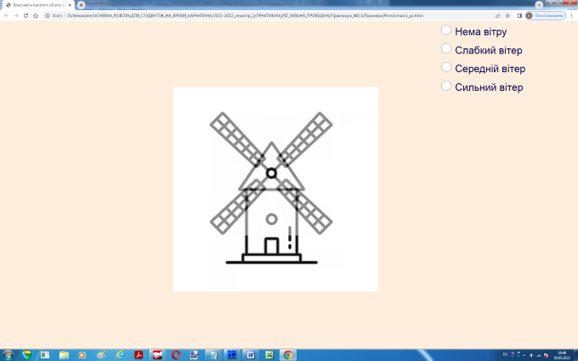
Рис. 1. Вихідний вигляд web- сторінки додатку згідно прикладу

Використовуючи функцію rotate() властивості transform об’єкту Style і часовий цикл, створеній за допомогою методу setTimeout() об’єкту window виконати моделювання обертання крил вітрового млина при відсутності вітру, слабкому вітрі, середньому і сильному вітрі. Зробити це при постійному кроці збільшення кута обертання крил у часовому циклі і різних затримках рекурсивного виклику функції методом setTimeout(). При натисканні кнопки «Нема вітру» обертання крил млина повинно зупинятися.
Нижче наведені файли HTML і JavaScript, що підтримують роботу web- додатку згідно наведеної вище умови прикладу.
Файл main_pr1.html
<!doctype html>
<html>
<head>
<charset="windows-1251">
<title>Властивість transform об'єкту Style</title>
<style>
body{background:#fed}
.m2{position:absolute;top:20%;left:30%}
.m1{position:absolute;top:27.5%;left:36.2%;opacity:0.5}
.f{width:500px;height:200px;background:transparent;
position:absolute;top:10px;right:10px}
.b{width:10mm;height:10mm;background:transparent}
em{font:10mm Arial;color:#005}
</style>
<script src="mlinjs1.js"></script>
</head>
<body>
<img src="mlin3.png" class="m2"/>
<img src="mlin2.png" class="m1" id="ml"/>
<!--Блок моделювання сили вітру-->
<form class="f">
<input type="radio" name="wind" class="b" id="notw" onClick="rot()"/>
<em> Нема вітру</em><br/><br/>
<input type="radio" name="wind" class="b" id="low" onClick="rot()"/>
<em> Слабкий вітер</em><br/><br/>
<input type="radio" name="wind" class="b" id="avw" onClick="rot()"/>
<em> Середній вітер</em><br/><br/>
<input type="radio" name="wind" class="b" id="stw" onClick="rot()"/>
<em> Сильний вітер</em>
</form>
</body>
</html>
Файл mlinjs1.js
var T;//Оголошує змінну таймеру
var cut=0;//Змінна кута повороту крил млина
var cutd;//Змінна для перетворення функції трансформації CSS в рядковий літерал

//Забезпечує роботу млина в залежності від сили вітру
function rot(){
//Формує значення властивості transform при данному значенні змінної cut як рядковий літерал
cutd="rotate("+cut+"deg)";
//Присвоює значення функції трансформації властивості transform об'єкту Style
document.getElementById("ml").style.transform=cutd;
//В залежності від сили вітру моделює швидкість обертання крил млина
if(document.getElementById("notw").checked==true){};
if(document.getElementById("low").checked==true){cut=cut+1;
T=setTimeout("rot()",80)};
if(document.getElementById("avw").checked==true){cut=cut+1;
T=setTimeout("rot()",20)};
if(document.getElementById("stw").checked==true){cut=cut+1;
T=setTimeout("rot()",1)}};

На рис. 2 показані скриншоти web- сторінки додатку, при різних натиснутих радіо кнопках.
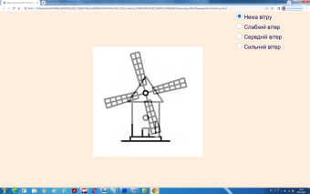 | 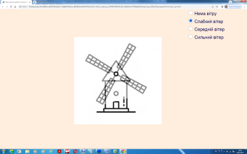
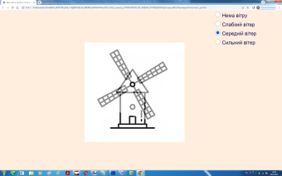 | 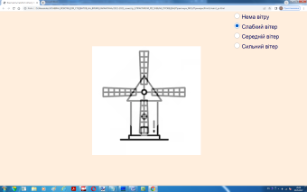
Рис. 2. Миттєвий вихідний вигляд web- сторінки додатку з крилами млина, що обертаються, при різних натиснутих радіокнопках вибору сили вітру

Практична частина

Завдання до практичного заняття №13
Завдання. Створити web-додаток з анімацією реалізованою за допомогою властивості transform об’єкту Style. Можливий вихідний вигляд web- сторінки додатку показано на рис. 3. Сторінка повинна мати графічний фон розтягнутий на усю ширину вікна браузера. У верхній її частині великими літерами, використавши тег контейнер <h1></h1>, створити напис «HTML5». У нижній частині сторінки створити блок у вигляді кімнати зі стелею і полом, від яких буде відбиватися м’яч. Блок повинен мати ширину 98,5% ширини вікна браузера і 40% його висоти. Блок позиціонувати з відступом 5 пікселів від лівої і 20 пікселі від нижньої сторони вікна браузера. Кольоровий фон блоку кімнати і зображення м’яча повинні бути однаковими. У лівому верхньому куті блоку кімнати створити приховане текстове поле секундоміру, в яке, коли секундомір не працює виведене значення «00» (рис. 3). При роботі секундоміру, значення секунд повинно виводитися у вигляді двох цифр.
При клацанні на зображенні м’яча лівою клавішею миші, за подією click, повинен запускатися скрипт, що реалізує рух зображення м’яча за траєкторією з однаковими значеннями координат x і y (x = y), тобто рух відбувається під кутом 45^{о} до стелі і підлоги. Під таким кутом м’яч повинен відбиватися від стелі і підлоги рухаючись зліва направо. Протягом руху зображення м’яча повинно обертатися навколо свого центру. При досягнення м’ячем правої сторони блоку він повинен упасти на підлогу і залишитися на ній (таймер часового циклу зупинити). У момент клацання на зображенні м’яча у вихідному стані (рис. 3) запускається секундомір і зупиняється в момент падіння м’яча на підлогу. Таким чином фіксується часу руху м’яча від лівої сторони блоку до правої. При подвійному клацанні на зображенні м’яча воно повинне перейти у вихідний стан (рис. 3), а секундомір повинен показати «00». Анімацію з рухом м’яча ілюструють скриншоти, показані на рис. 4.
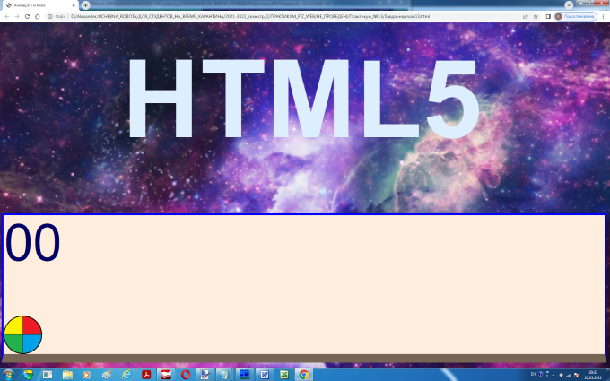
Рис. 3. Можливий вихідний вигляд web-сторінки додатку згідно завданню

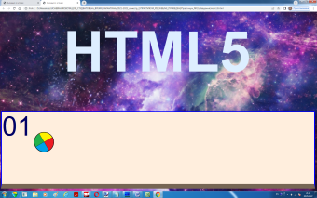 | 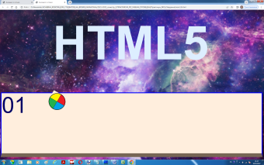
а | б
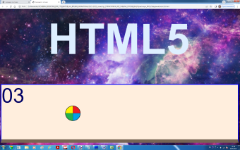 | 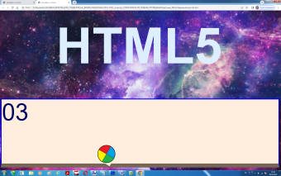
в | г
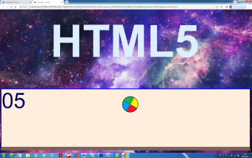 | 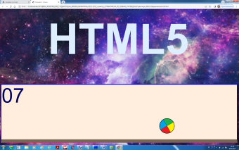
д | е
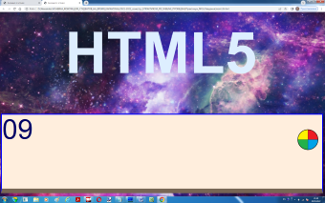 | 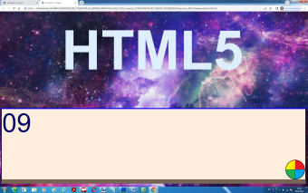
ж | з
Рис. 4. Різні стадії руху зображення м’яча, яке обертається і відбивається під кутом 45^{о} від стелі і підлоги (а-ж); (з) ‒ процес руху м’яча закінчено. Після подвійного клацання на зображенні м’яча на рис. 4з, сторінка повертається до вигляду на рис. 3

При клацанні на напису HTML5, яку потрібно створити за допомогою тегу контейнеру <h1></h1>, забезпечити, використовуючи функцію skewX() властивості transform об’єкту Style, поступову у часі деформацію напису відносно вісі X від кута 0 градусів до цієї вісі до кута 60 градусів. Динаміку цього анімаційного ефекту ілюструють скриншоти на рис. 5.
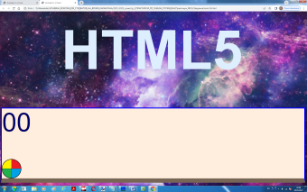 | 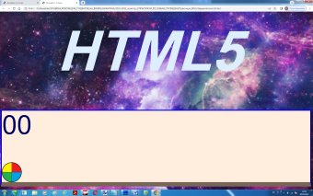
а | б
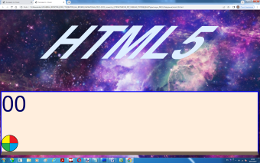 | 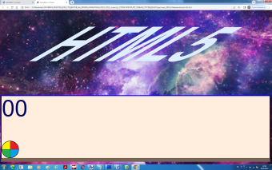
в | г
Рис. 5. Анімаційний ефект з написом HTML5

